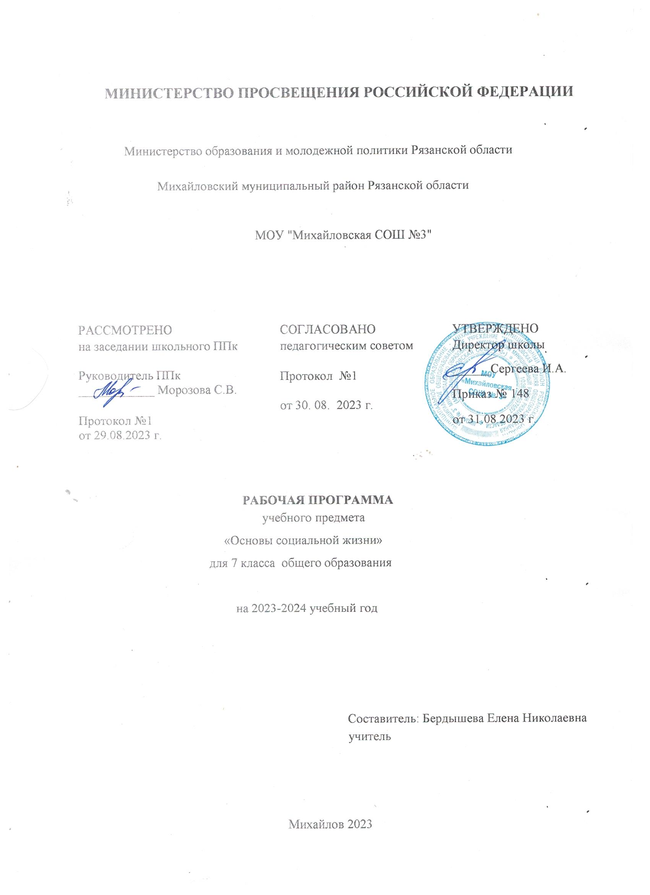

**Пояснительная записка**

Рабочая программа учебного предмета «Основы социальной жизни» составлена в соответствии с требованиями Федерального государственного общеобразовательного стандарта обучающихся с умственной отсталостью (интеллектуальными нарушениями) (Вариант 1) и на основе авторской программы В.П. Субчевой «Социально-бытовая ориентировка» (для обучающихся с интеллектуальными нарушениями).

**Цель учебного предмета:** практическая подготовка обучающихся с умственно отсталостью (интеллектуальными нарушениями) к самостоятельной жизни и трудовой деятельности в ближайшем и более отдалённом социуме.

**Задачи учебного предмета:**

- формирование и совершенствование необходимых навыков самообслуживания, ведения домашнего хозяйства, ориентировки в окружающем мире;

- расширение круга понятий и представлений, относящихся к личной гигиене, самообслуживанию, предметам быта, бытовому труду;

- усвоение точного названия предметов быта, их назначения, правил обращения с данными предметами;

- выработка необходимых рациональных, правильных навыков использования предметов быта по назначению;

- воспитание морально- этических норм поведения в общественных местах и дома;

- практическое ознакомление с деятельностью учреждений социальной направленности; формирование умений пользоваться услугами учреждений социальной направленности;

- воспитание здорового образа жизни;

- воспитание аккуратного и бережного отношения к личному имуществу и имуществу школы.

**Основные направления коррекционной работы:**

Развитие устной речи, навыков коммуникации со взрослыми и сверстниками.

Развитие наблюдательности, воображения.

Коррекция восприятия, произвольного внимания.

Развитие самостоятельности, аккуратности.

Расширение словарного запаса.

Формирование устойчивой и адекватной самооценки.

**Место учебного предмета в учебном плане**

В соответствии с ФАООП обучающихся с умственной отсталостью (интеллектуальными нарушениями) и индивидуальным учебным планом на изучение предмета «Основы социальной жизни» в 7 классе отво­дится 2 час в неделю, всего 68 часа в год.

**Для реализации программного содержания используются следующие учебные пособия:**

1. В.П. Субчева «Социально-бытовая ориентировка. 6 класс». М, Гуманитарный издательский цент «Владос», 2021 г.
2. Образовательный интернет-проект «Инфоурок», образовательная социальная сеть «nsportal», образовательная платформа «РЭШ».

**Требования к уровню подготовки учащихся**

Личностные результаты:

- осознание себя как ученика, понимающего нужность обучения по предмету ОСЖ;

- овладение навыками самообслуживания;

- уточнение, расширение знаний о бытовых приборах, их предназначении, формирование и развитие умения пользования ими;

- расширение представлений о расположении основных объектов города и их работе;

-формирование личностных качеств: трудолюбие, аккуратность, терпение, усидчивость;

- воспитание элементов трудовой культуры: организация труда, экономное и бережное отношение к продуктам, оборудованию и использованию электроэнергии, строгое соблюдение правил техники безопасности при пользовании электроприборами, острыми и колющими предметами;

- развитие пространственной ориентировки;

- коррекция и развитие познавательных процессов (память, мышление, внимание, воображение, речь).

**Предметные результаты.**

АООП определяет два уровня овладения предметными результатами на конец школьного образования: минимальный и достаточный. Достаточный уровень освоения предметных результатов не является обязательным для всех обучающихся.

Минимальный уровень является обязательным для большинства обучающихся с умственной отсталостью (интеллектуальными нарушениями).

Вместе с тем, отсутствие достижения этого уровня отдельными обучающимися по отдельным предметам не является препятствием к продолжению образования по варианту программы.

**Минимальный уровень**:

-представления о разных группах продуктов питания;

-знание отдельных видов продуктов питания, относящихся к различным группам;

-понимание их значения для здорового образа жизни человека;

- знание рецепта несложных видов блюд;

- представления о санитарно-гигиенических требованиях к процессу приготовления пищи;

- знание требований техники безопасности при приготовлении пищи;

- знание правил личной гигиены и их выполнение под руководством взрослого;

- знание названий предприятий бытового обслуживания и их назначения;

- знание названий торговых организаций, их видов и назначения;

-совершение покупок различных товаров под руководством взрослого;

- первоначальные представления о статьях семейного бюджета;

- представления о различных видах средств связи ;

- знание и соблюдение правил поведения в общественных местах (магазинах, транспорте, музеях, медицинских учреждениях);

- знание названий организаций социальной направленности и их назначения.

-**Достаточный уровень:**

-знание способов хранения и переработки продуктов питания;

-составление меню из предложенных продуктов питания;

-знание рецепта и технологии приготовления несложных знакомых блюд;

- соблюдение правил личной гигиены по уходу за полостью рта, волосами, кожей рук;

- самостоятельное совершение покупок товаров ежедневного назначения;

- знание основных статей семейного бюджета; коллективный расчет расходов и доходов семейного бюджета;

-некоторые навыки ведения домашнего хозяйства (уборка дома, стирка белья, мытье посуды);

- пользование различными средствами связи для решения практических житейских задач;

- соблюдение правила поведения в доме и общественных местах;

- -навыки обращения в различные медицинские учреждения (под руководством взрослого);

- составление различных видов деловых бумаг под руководством учителя с целью обращения в различные организации социального назначения.

**Содержание программы**

**Личная гигиена**

Внешняя красота человека. Здоровый образ жизни как показатель внешней красоты. Правила здорового образа жизни. Типы кожи. Повседневный уход за кожей с учетом ее тира. Средства ухода за кожей. Правила подбора Уход за волосами. Шампуни, выбор шампуня. Перхоть. Народные средства борьбы с перхотью. Уход за волосами с помощью народных средств.

**Одежда и обувь**

Ремонт одежды. Штопка. Наложение заплат. Правила безопасного пользования иглой, ножницами, утюгом. Стирка. Этапы стирки. ПАВ. Стирка хлопчатобумажных и льняных тканей. Стиральные порошки. Отбеливание. Отбеливатели. Устройство стиральной машины. Что может стиральная машина. Прачечная. Прачечная самообслуживания.

**Питание**

Рациональное питание. Диета. Супы. Общие правила приготовления заправочных супов. Пассировка овощей. Рыба - ценный продукт питания. Признаки доброкачественной и недоброкачественной рыбы. Порядок обработки рыбы. Разделывание солёной селедки. Способы приготовления рыбы. Мясо- продукт питания, богатый белком. Как определить свежесть мяса. Признаки несвежего мяса. Способы обработки мяса. Сладкие блюда. Сырье для приготовления сладких блюд. Посуда и приспособления для приготовления и хранения сладких блюд. Сервировка стола. Правила безопасной работы при приготовлении пищи. Меню. Меню школьной столовой. Сбалансированное питание.

**Семья**

Состав семьи учащихся: имя, отчества, возраст, место работы членов семьи, личные взаимоотношения в семье. Права и обязанности каждого члена семьи. Помощь родителям по уходу за младшими детьми. Подвижные и тихие игры.

**Культура поведения**

Как правильно приглашать гостей на день рождения. Поведение в гостях. Правила поведения при встрече и расставании. Подарки. Правила вручения и приема подарков. Дарение цветов. Изготовление подарка своими руками..

**Жилище**

Уборка квартиры, повседневная и генеральная. Санитарная обработка помещения в случае необходимости. Подготовка квартиры к зиме. Чистка и мытье оконных стекол и зеркал. Уход за полом. Уход за мебелью. Товары бытовой химии. Правила их хранения и пользования. Пылесос, его устройство, функции, правила пользования.

**Транспорт**

Междугородный железнодорожный транспорт. Железнодорожный вокзал. Расписание поездов. Перрон. Касса. Зал ожидания. Приобретение билетов. Типы вагонов. Камеры хранения.

**Торговля**

Универмаг. Универсам. Специализированный магазин. Как вести себя в магазине самообслуживания. Распродажа товаров по сниженным ценам. Скидки.

**Средства связи**

Почта. Посылки. Бандероли. Порядок отправления. Упаковка посылок и бандеролей. Экскурсия на почту.

**Медицинская помощь**

Первая помощь при порезах, ссадинах, ушибах. Оказание первой помощи при вывихах и переломах. Доврачебная помощь при ранениях. Как измерить температуру тела. Лекарственные растения. Отвары, настои, чаи.

**Учреждения, организации.**

Аптеки города. МКЦ. Как записаться в понравившееся объединение дополнительного образования.

**Тематическое планирование**

|  |  |  |
| --- | --- | --- |
| **Раздел программы** | **Количество часов** | **ЭОР** |
| Личная гигиена | 5 | Образовательный интернет-проект «Инфоурок», образовательная социальная сеть «nsportal», образовательная платформа «РЭШ». |
| Одежда и обувь | 10 |
| Питание | 9 |
| Семья | 3 |
| Культура поведения | 6 |
| Жилище | 9 |
| Транспорт | 5 |
| Торговля | 3 |
| Средства связи | 3 |
| Медицинская помощь | 8 |
| Учреждения, организации. | 3 |
| Резерв | 4 |
| **ВСЕГО** | **68** |  |

**Поурочное планирование**

|  |  |
| --- | --- |
| № п/п | Тема урока |
|  | Что есть внешняя красота. |
|  | Уход за кожей лица. |
|  | Уход за волосами. |
|  | Уход за волосами. |
|  | Уход за волосами с помощью народных средств. |
|  | Ремонт одежды. Штопка. Практическая работа. |
|  | Ремонт одежды. Наложение заплат. Практическая работа. |
|  | Что такое стирка. СМС. |
|  | Стирка хлопчатобумажных и льняных тканей. |
|  | Отбеливание. Отбеливатели. |
|  | Устройство стиральной машины. |
|  | Что может стиральная машина. |
|  | Глажение. |
|  | Глажение. Практическая работа. |
|  | Прачечная. Прачечная самообслуживания. |
|  | Рациональное питание. |
|  | Супы. |
|  | Приготовление рыбных блюд. |
|  | Приготовление мясных блюд. |
|  | Сладкие блюда. |
|  | Сервировка стола. |
|  | Сервировка стола. Практическая работа. |
|  | Правила безопасной работы при приготовлении пищи. |
|  | Меню на день и неделю. |
|  | Состав семьи. Место работы членов семьи. Обязанности. |
|  | Помощь родителями учителям по уходу за младшими детьми. Подвижные игры. |
|  | Тихие настольные игры. Творчество. |
|  | Умение приглашать гостей. |
|  | В вашем доме поселились гости. |
|  | Вы собираетесь в гости. |
|  | Искусство делать подарки. |
|  | Цветы в подарок. |
|  | Подарок своими руками. Практическая работа. |
|  | Уборка квартиры. |
|  | Санитарная обработка помещения в случае необходимости. |
|  | Подготовка квартиры к зиме. |
|  | Чистка и мытьё оконных стёкол и зеркал. |
|  | Чистка и мытьё оконных стёкол и зеркал. Практическая работа. |
|  | Уход за полом. |
|  | Уход за мебелью. |
|  | Чистильщик, маляр, мойщик. |
|  | Правила пользования пылесосом. |
|  | Междугородный железнодорожный транспорт. |
|  | Железнодорожный вокзал. |
|  | Приобретение билетов. Типы вагонов. |
|  | Камеры хранения. |
|  | Экскурсия на железнодорожный вокзал. |
|  | Универмаги и универсамы. |
|  | Распродажа товаров по сниженным ценам. |
|  | Экскурсия в универсам. |
|  | Почта. Посылки и бандероли. |
|  | Почта. Посылки и бандероли |
|  | Экскурсия на почту. |
|  | Первая помощь при порезах, ссадинах и ушибах. |
|  | Первая помощь при порезах, ссадинах и ушибах. Практическая работа. |
|  | Оказание первой помощи при вывихах и переломах. |
|  | Доврачебная помощь при ранениях. |
|  | Как измерить температуру тела. Практическая работа. |
|  | Экскурсия в поликлинику. |
|  | Лекарственные растения. |
|  | Отвары. Настои. Чаи. |
|  | Аптеки города. |
|  | МКЦ. Как записаться в объединения дополнительного образования. |
|  | Итоговая контрольная работа. |
|  | ***Резервный урок.*** |
|  | ***Резервный урок.*** |
|  | ***Резервный урок.*** |
|  | ***Резервный урок.*** |